CARGA ELÉTRICA

Carga elementar – A carga elétrica não varia de forma contínua e obedece aos princípios da física quântica. A menor carga possível é a do elétron:
e ≈ 1,6 10⁻¹⁹ C, que é denominada carga elétrica elementar.
Portanto, uma carga qualquer q deve ser tal que q = n . e, onde n é um número inteiro, positivo ou negativo.

Sentido do Movimento dos Elétrons em um fio condutor de Eletricidade
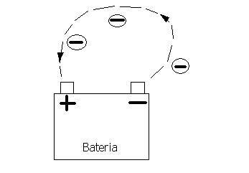
Figura – Bateria e Condutor de Elétrico

- Cargas de sinais iguais se repelem

INTENSIDADE de CORRENTE Elétrica
I = q / Δt [C/seg] [A] ou I = n x e / Δt
CAMPO ELÉTRICO
Dizemos que em um ponto do espaço existe um campo elétrico quando uma carga q, colocada neste ponto, for solicitada por uma força de origem elétrica.
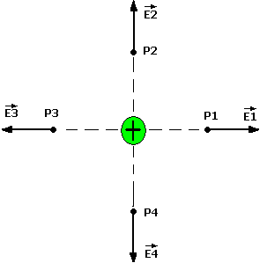

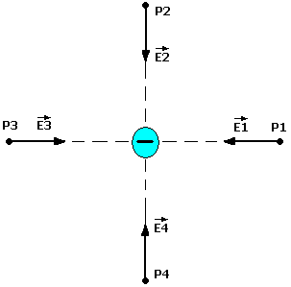
Sendo F o módulo da força elétrica que atua em uma carga de prova q, colocada em um ponto do espaço, o vetor campo elétrico E neste ponto tem uma intensidade obtida pela seguinte relação
E = F [N/C]
q
A direção e o sentido do vetor E são dados pela direção e sentido da força que atua na carga de prova positiva colocada no ponto.
Uma carga positiva, colocada em um ponto (P1, P2, P3 e P4) onde existe um campo elétrico E, tende a se deslocar no sentido deste campo, e uma carga negativa tende a se deslocar em sentido contrário ao do campo.

CARGA PUNTUAL
Consideremos agora uma carga puntual Q, no ar, e um ponto situado a uma distância r desta carga. Se colocarmos uma carga de prova q neste ponto, ela fica sujeita a uma força elétrica F, cujo módulo (valor) poderá ser calculado pela lei de Coulomb, isto é:
F = k0 . Q. q
r²
como E = F/q , temos
E = k0 . Q [N/C]
r²
constante da lei de Coulomb: k0 = 9,0 x 10⁹ N . m²/C²
Exemplo:
Uma esfera de raio R = 8,0 cm está eletrizada negativamente com uma carga de valor Q = 3,2 μC (μ=10^{–6}), uniformemente distribuída em sua superfície. Considere um ponto P situado a 4,0 cm da superfície da esfera.
– –
– R – – –
– –
P E r
Q
Resolução:

a) Qual é o sentido do campo elétrico criado pela esfera no ponto P?
O campo criado por uma carga negativa está sempre voltado para esta carga. Logo, o vetor E no ponto P terá a direção e o sentido mostrado na figura deste problema.
b) Supondo a esfera no ar, qual será a intensidade do campo elétrico no ponto P?
r = 8,0 cm + 4,0 cm = 12 cm ou r = 12 . 10^{–2} m
Q = 3,2 . 10^{–6} C
E = k0 . Q = 9,0 . 10^{–9} x 3,2 . 10^{–6} E = 2,0 . 10^{–6} N/C
r² (12 . 10^{–2}) ²
c) Se uma carga puntual negativa, de valor q = 3,5 . 10^{–7}C, for colocada em P, qual será o módulo, a direção e o sentido da força elétrica F que atuará sobre ela?
Como q é uma carga negativa, sabemos que ela ficará sujeita a uma força em sentido contrário ao do campo elétrico existente no ponto. Logo, quando q for colocada no ponto P, atuará sobre ela uma força F dirigida para a esquerda. O módulo desta força poderá ser calculado por F = q . E, então:
F = q . E = 3,5 . 10^{–7} x 2,0 .10^{–6} F = 0,7 N

METAIS E ISOLANTES
Os metais possuem elétrons livres e permitem a passagem de carga elétrica através deles - são bons condutores de eletricidade;
Os isolantes (ou dielétricos) não possuem elétrons livre e não permitem a passagem de carga elétrica através deles - são maus condutores de eletricidade.

EXERCÍCIOS: (Exercícios de AULA desde dia 28 outubro)

1. O que é uma carga elétrica elementar?

2. Considerando que e = 1,6 . 10^{–19} C, quantos elétrons devem ser retirados de um corpo para que sua carga elétrica final seja 4 C ? (Considere que a carga do próton a mesma do elétron, porém positiva)

3. Um corpo tem 2 . 10¹⁸ elétrons e 3,5 . 10²⁰ prótons. Quanto à carga elétrica desse corpo, determine:
a) o sinal b) a intensidade

4. (UEC–CE) Um corpo tem 2 . 10¹⁸ elétrons e 4 . 10¹⁸ prótons. Como a carga elétrica de um elétron (ou de um próton) vale, em módulo, 1,6 . 10^{–19} C, podemos afirmar que o corpo está carregado com uma carga elétrica de:

a) –0,32 C b) 0,32 C c) 0,64 C d) –0,64 C

